**Space Scavenger**

**Вовед**

Во оваа игра целта на играчот е да собере најмногу што може кристали и така добива одреденo постигнување. Вселенскиот брод е во суштина фигурата со која управува играчот и доколку наиде на метеор, треба да го избегне, во спротивно се одзема 20 единици од неговиот вкупен животен век кој на почетокот изнесува 100 единици. Тоа значи дека доколку вселенскиот брод се судри со 5 метеори, играта завршува и тоа е во суштина неговото достигнување за играта.

На мапата се појавува по 1 кристал, кој доколку играчот го собере, тогаш тој добива 1 поен. На крајот се прикажува бројот на поени кои ги собрал, односно бројот на кристали кои ги собрал играчот.

**Опис на играта**

Кодот на играта е структуриран во неколку функции, кои соодветно ќе бидат објаснети во оваа документација.

**draw_health_bar()**

* Белата рамка ја опкружува жолтата лента која ја претставува моменталната вредност на здравјето на играчот.

**draw_hud()**

* Прикажува информациите на екранот, како времето што поминало и бројот на собрани кристали.

**spawn_crystals()**

* Генерира нов енергетски кристал на случајна позиција на екранот.

**spawn_asteroid()**

* Генерира астероид на случајна страна од екранот и му доделува насока на движење во спротивната страна.

**display_game_over()**

* Прикажува екран за крај на играта со резултатот и опции за рестартирање или излегување од играта.

**game_loop()**

* Главната функција за играта која управува со логиката на играта, вклучувајќи го движењето на вселенскиот брод, создавањето на астероиди и кристали, пресметувањето на судири и ажурирањето на нивото на тежината во зависност од бројот на соберени кристали во текот на играта.

**running_game_loop()**

* Ја повикува функцијата game_loop() за да започне играта. Оваа фунцкија се повикува веднаш штом се вклучи самата игра.

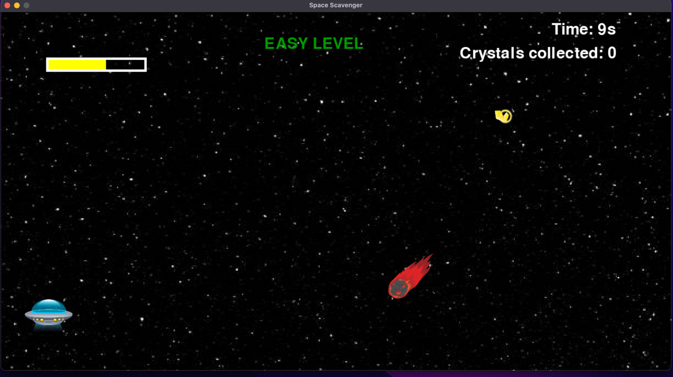

Слика - Изгледот на играта

Слика - Изглед по завршување на играта

***Изработил: Леон Асановски - 221007***